绍兴市第七人民医院2026年心理健康促进
宣传品采购项目（重招）比价公告

标段 | 标段名称 | 预算金额  （单位：人民币元）
01 | 绍兴市第七人民医院2026年心理健康促进宣传品采购项目（重招） | ￥60000.00
一、询价内容相关信息
1.预算金额：60000元（大写：陆万元整）；
2.采购内容及数量：
产品名称 | 规格型号 | 参考样品图 | 采购数量  （个） | 上限单价  （元）
抱枕被 | 规格：40cm×40cm，展开100*150左右  材质：天鹅绒/泰迪绒  安全标准：无荧光剂，符合GB 18401-2010《国家纺织产品基本安全技术规范》B类或以上要求  包装：单个独立卡头定制袋  要求：定制2款画面 | 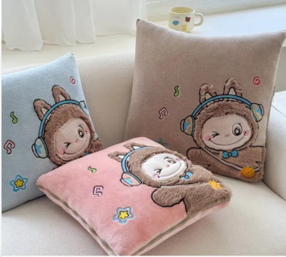 | 200 | 30
公仔挂件 | 尺寸：高15cm左右  材质工艺：3A级超密水晶超柔主料、优质环保PP棉、蝌蚪扎带扣  包装：单个opp袋独立包装 | 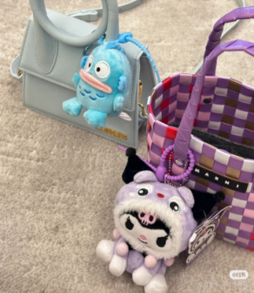 | 400 | 30
咖啡杯 | 材质：内胆316不锈钢、外壳304不锈钢  要求：硅胶杯底  规格：≥480ml  工艺：激光/丝印，带包装盒  要求：定制2款画面 | 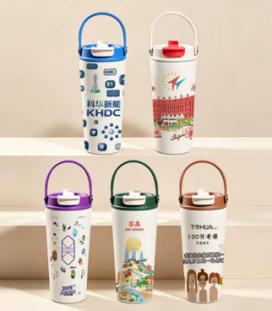 | 400 | 40
笔记本 | 规格：B5（18.5*26cm）  内页张数：30张左右  要求：定制4款画面，车线装订、独立OPP袋 | 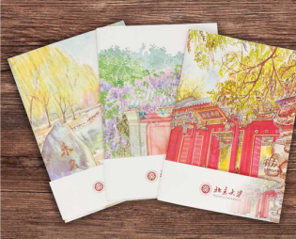 | 2000 | 5
香薰卡 | 规格：7.5cm×8.7cm  厚度：≥3mm  材质：3mm+3mm吸水棉纸  工艺要求：彩印，模切异型，OPP袋热封袋卡头，真空包装  印刷要求：根据要求设计画面，彩印、UV胶印、异形模切等各种工艺  要求：4款不同画面、香型 | 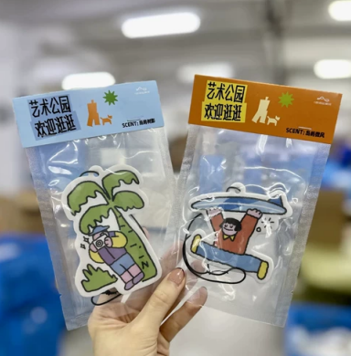 | 1000 | 2
光栅书签 | 规格：14*5cm左右  材质：pet/pp  要求：正面2-3帧画面，背面定制文字，opp袋独立包装 | 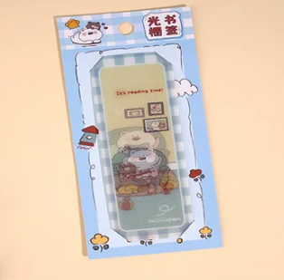 | 800 | 5
刺绣钥匙扣 | 规格：13*3cm左右  材质：涤纶  工艺：织唛、刺绣  要求：opp袋独立包装，定制2-3款文字 | 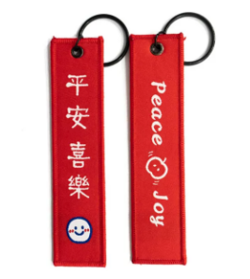 | 2000 | 3
鼠标垫 | 规格：25×20cm左右，厚度3mm  材质：布面+天然橡胶底  要求：锁边，独立包装，定制2-3款画面 | 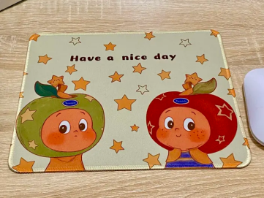 | 1000 | 3
贴纸 | 规格：A5  材质：合成纸（不干胶贴纸）  要求：单个opp袋独立包装 | 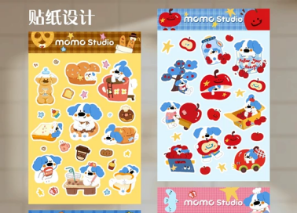 | 500 | 2
注：物品数量根据报价下浮率可适当调整。
3.服务期限：单次采购，根据医院需求时间供货，下单后一个月内到货；
4.成交方式：综合评分法，评标结果按评审后得分由高到低顺序排列（若总分相同，报价下浮率最高的确定为中标单位；若总分和报价下浮率均相同，通过抽签确定中标单位）。
二、时间及相关注意事项
1.报名时间：2026年10月20日至2026年10月26日上午8:00-11:30；下午14:00-17:00（双休日及法定节假日除外）；
2.投标截止时间及地点：投标人应于2026年10月26日17:00整以前将投标文件和投标样品送交到绍兴市越城区胜利西路1234号绍兴市第七人民医院行政楼509党政办，其中投标文件须密封，投标样品上加贴投标单位标签，逾期送达作无效投标处理；
3.开标时间及地点：2026年10月27日上午在医院行政楼5楼党委会议室开标。
三、供应商资质要求
1.满足《中华人民共和国政府采购法》第二十二条规定；未被“信用中国”（www.creditchina.gov.cn）、“中国政府采购网”（www.ccgp.gov.cn）列入失信被执行人、重大税收违法案件当事人名单、政府采购严重违法失信行为记录名单；
2.落实政府采购政策需满足的资格要求：专门面向中小企业，服务全部由符合政策要求的中小企业提供，提供中小企业声明函（服务类，所属行业：其他未列明行业）；
3.本项目不接受联合体投标。
四、资格审查方式
资格后审。
五、需提供资料
1.营业执照加盖公章、资质证明、法人代表授权书、法定代表人和其授权代表身份证正反面复印件。以上文件需放置于全密封的文件袋中，相关资料及密封处需加盖单位公章。
2.三种样品实物（抱枕、香薰卡、鼠标垫），投标样品上加贴标签，并在标签上注明投标单位名称。
上述资质文件、商务技术文件和价格文件分别装订成册密封。投标响应文件正本一份、副本四份。
六、投标与开标注意事项
本项目投标采用以下方式：
1.本项目投标文件和样品实物采取供应商现场送达（即交即走）的方式，在投标截至时间前将投标文件递交至绍兴市越城区胜利西路1234号绍兴市第七人民医院行政楼509党政办。
2.供应商的法定代表人或授权代表等均可不参加开标会议。若供应商法定代表人或授权代表不在现场参加开标会议的，取消开标现场的书面签字确认等有关操作要求，供应商需向招标工作人员告知其联系方式，以备询标等事宜。
3.本项目采购文件内对开标现场原件核验不作要求，采购人有权在评标结束后对中标候选人进行原件核验。供应商对所提供的全部资料的真实性承担法律责任。
七、项目内容及要求
1.项目内容：心理健康促进宣传品采购内容包括但不限于宣传品方案设计、修改、打样、制作、包装配送直至交付。
2.项目要求：本项目报价以最高单价限价为基准，按统一的下浮率报价，最终结算价为：最高单价限价×（1-下浮率）。
八、信息发布网站
https://www.sxdqyy.com/
九、联系方式
1.接收人：绍兴市第七人民医院，谢老师，0575-85397666
2.监督部门：绍兴市第七人民医院纪检监察室，谢琳，0575-85397800

附件：1.投标（开标）一览表（放入“价格资料部分”）
2.评分办法及标准
3.设计logo（仅供参考）

绍兴市第七人民医院
2026年10月20日

